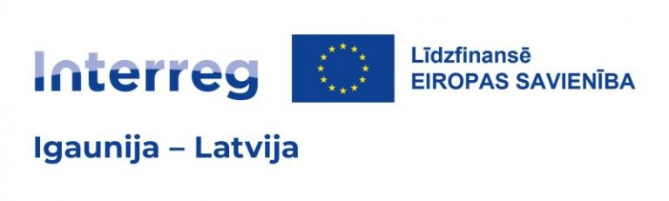
Interreg projekts “Green School Dining”
Turpinās projekta “Green and healthy public catering solution for municipal schools and kindergartens in rural areas” (latviski – Zaļš un veselīgs sabiedriskās ēdināšanas risinājums pašvaldību skolām un bērnudārziem lauku teritorijās) aktivitāšu īstenošana.
Tukuma un Smiltenes novada pašvaldību pārstāvji, projektu vadītāji un stratēģijas izstrādes eksperti no Latvijas un Igaunijas 22. februārī piedalījās ekspertu tikšanās vizītē Haanjas atpūtas un sporta centrā Igaunijā, lai strādātu pie anketu izstrādes skolām un skolu virtuvēm, kā arī apspriestu turpmākos soļus un uzdevumus stratēģijas izstrādes procesā un plānotu nākamās projektu aktivitātes.
Savukārt, no 3. – 4.aprīlim projekta partneru un stratēģijas izstrādes ekspertu tikšanās notika Tukuma novadā, Šlokenbekas muižā. 3.aprīlī tika diskutēts un plānots par turpmākajām projekta aktivitātēm, tika apmeklēta Milzkalnes sākumskola, kur kolas direktors Harijs Belcāns parādīja viesiem jaunās skolas telpas. Vēlāk projekta dalībnieki devās uz zemnieku saimniecību “Eglāji”. Kā arī tika apmeklēta Plieņciema “Baltā kāpa”, kur projekta Nr. 5.4.3.2./22/A/003, “Apsaimniekošanas pasākumu veikšana un infrastruktūras izveide dabas liegumā “Plieņciema kāpa” ietvaros tika veikti labiekārtošanas darbi un biotopu apsaimniekošanas pasākumi.
4. aprīlī Tukuma, Smiltenes, Setomaa un Rouge pašvaldību pārstāvji, stratēģijas izstrādes eksperti no Latvijas un Igaunijas un pilotskolu direktori no Latvijas turpināja strādāt pie stratēģijas izstrādes - eksperti prezentēja pilotskolu aptaujas rezultātus, tika diskutēts un nolemts par turpmākajiem darba uzdevumiem stratēģijas izstrādes ietvaros. Pēc stratēģijas ekspertu tikšanās, projekta partneri, pašvaldību pārstāvji un skolu direktori devās uz Kandavas Reģionālo pamatskolu, kur skolas direktore Elita Lavrinoviča iepazīstināja viesus ar skolas telpām, ēdnīcu un pastāstīja par ēdināšanu skolā. Pēc tam projekta dalībnieki devās uz Smārdes pamatskolu, kur skolas direktore Inga Upatniece parādīja skolas telpas un kopā ar skolas pavāri pastāstīja par ēdināšanu skolā.
Projekta ietvaros turpinās stratēģijas un rīcības plāna izstrāde veselīgas skolu ēdināšanas piedāvājuma nodrošināšanai Smiltenes un Tukuma novadu izglītības iestādēs projekta “Zaļās skolas ēdināšana” ietvaros. Aprīlī stratēģijas izstrādes ietvaros plānotas fokusgrupas ar skolēniem pilotskolās par ēdināšanu skolā. Stratēģijas izstrādes termiņš ir 31. jūlijs. Pilotskolu pavāriem maijā plānota mācību vizīte Setomaa pašvaldības skolās, savukārt augustā pilotskolu pavāriem tiek plānotas mācību darbnīcas Zviedrijā, Stokholmā.
